

Atualizar Tarifa de Consumo
Esta tela faz parte do processo Manter Tarifa de Consumo e permite que você atualize as informações de uma tarifa. O sistema apresenta os campos da Tarifa de Consumo preenchidos com as informações existentes no banco de dados. Efetue as alterações que desejar e clique no botão para solicitar ao sistema a atualização das informações na base de dados.
A Tarifa de Consumo não poderá ser atualizada, caso tenha havido algum faturamento para a data de vigência da tarifa.

Observação
Informamos que os dados exibidos nas telas a seguir são fictícios e não retratam informações de clientes.
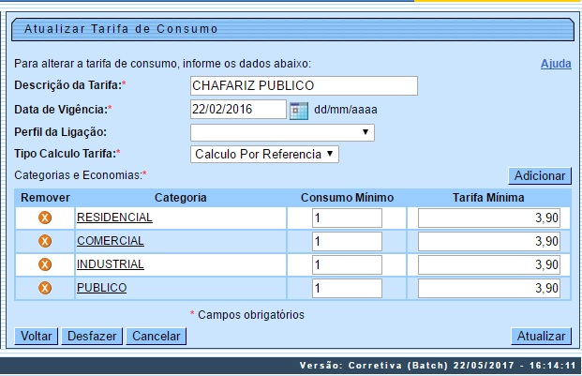

Tela de Sucesso
A tela de sucesso será apresentada após você clicar no botão , e não houver nenhuma inconsistência no conteúdo dos campos da tela. O sistema apresentará a mensagem abaixo quando a atualização da Tarifa de Consumo tiver sido realizada com sucesso:
(descrição da tarifa de consumo) de vigência (data de vigência) atualizada com sucesso.
O sistema apresentará duas opções após a atualização da Tarifa de Consumo. Escolha a opção desejada clicando em algum dos links existentes na tela de sucesso:
- Menu Principal - Para voltar à tela principal.
- Atualizar outra Tarifa de Consumo - Para ativar, novamente, a opção Manter Tarifa de Consumo.

Preenchimento dos Campos
Campo | Preenchimento dos Campos
Descrição da Tarifa | Campo obrigatório - Informe uma nova descrição, caso deseje atualizar a descrição da Tarifa de Consumo.  Atualizará a descrição para todas as vigências da tarifa.
Data de Vigência | Campo obrigatório - Utilize este campo, caso dede atualizar a data de início de vigência da tarifa de consumo.  Você tem duas opções para informar a data:  Digitando-a no campo - Neste caso não precisa preocupar-se com a as barras de separação, pois o sistema as coloca automaticamente.  A data deve ser informada no formato: DD/MM/AAAA, onde DD é o dia, MM, o mês e AAAA, o ano. O dia e o mês devem ser informados, obrigatoriamente, com dois dígitos e o ano com quatro.  Pesquisando-a em um calendário - Neste caso, clique no botão , existente ao lado do campo, que será apresentada uma tela onde você poderá selecionar uma data no calendário.  Clique em Pesquisar Data - Calendário para obter instruções mais detalhadas da tela.  A data de vigência deve ser superior ao mês/ano de faturamento.  A data de vigência deve ser, no máximo, até 90 dias da data corrente.  A data de vigência deverá ser superior à última data de vigência informada para a tarifa de consumo.
Perfil da Ligação | Selecione uma das opções disponibilizadas pelo sistema.
Tipo Cálculo Tarifa | Campo obrigatório - Selecione uma das opções disponibilizadas pelo sistema.
Categorias e Economias | Campo obrigatório - Este campo é composto por uma tabela com a relação das categorias que serão afetadas pela tarifa de consumo.  O sistema apresenta as categorias já cadastradas para a Tarifa de Consumo.  Seguem, abaixo, as operações que você pode realizar:  Adicionar uma nova categoria  Para efetuar esta operação você deverá clicar no botão , que o sistema irá ativar a tela de popup Informar Categoria, onde você deverá selecionar a categoria, e informar o consumo mínimo, o valor da tarifa mínima e as faixas de consumo.  Alterar o consumo mínimo, o valor da tarifa mínima e as faixas de consumo  A alteração do consumo mínimo e do valor da tarifa mínima de uma categoria poderá ser realizada diretamente nos campos existentes nas colunas da tabela.  O Consumo Mínimo deve ser menor do que o Limite Superior da Primeira Faixa de Consumo.  Para alterar as faixas de consumo da categoria, clique no link existente na descrição da categoria, que o sistema irá ativar a tela de popup Informar Categoria, com os dados da categoria preenchidos, e permitindo atualização.  Nesta tela você poderá atualizar, além das faixas de consumo, o consumo mínimo e o valor da tarifa mínima.  Remover uma categoria  Para remover uma categoria, basta clicar no botão , que fica ao lado da categoria, na primeira coluna da tabela.  O sistema irá abrir uma janela de diálogo solicitando a confirmação da remoção. Você deverá Confirmar ou Desistir da remoção.

Funcionalidade dos Botões
Botão | Descrição da Funcionalidade
Ao acionar este botão, o sistema irá abrir uma tela para que você selecione a data a partir de um calendário.
Clique em Pesquisar Data - Calendário para obter instruções mais detalhadas da tela Calendário.
Este botão deve ser utilizado para adicionar uma nova categoria no campo Categorias e Economias.
Irá ativar a tela de popup: Informar Categoria.
 | Utilize este botão para voltar para a tela anterior.
 | Utilize este botão para fazer com que a tela volte ao seu estado inicial de exibição.
 | Utilize este botão para fazer com que o sistema encerre sem salvar o que está sendo feito, e volte para a tela principal.
 | Utilize este botão para atualizar os dados da tarifa de consumo alterados.

Referências
Manter Tarifa de Consumo

Termos Principais
Faturamento
Clique aqui para retornar ao Menu Principal do GSAN

